Date création : 13/05/2017
Version 1.0

Chalets et Caviar

Manuel de mise à jour de l’application

Introduction

Ce manuel est destiné à l’administrateur du site www.chalets-et-services.com, à son équipe et à ses collaborateurs.
Le site a été développé en utilisant le CMS Wordpress et le thème RT-THEME 15 dont les fonctionnalités spécifiques et la documentation ne sont disponibles qu’en anglais.
Y seront abordés, l’accès au panneau d’administration (backoffice), les droits, la création création, modification et suppression d’un chalet (en vente ou en location), l’édition de la page d’accueil, ainsi que la gestion des utilisateurs et un chapitre d’informations additionnelles et mises en garde.

Pour plus d’informations à propos de Wordpress, vous trouverez la documentation (en anglais) à l’adresse suivante : https://codex.wordpress.org/.
La documentation du thème vous est fournie avec l’application.

Accès au panneau d’administration
L’accès est disponible à l’adresse suivante : http://occ.projet.wordpress/wp-admin/. De manière générale, si vous décidez de changer d’hébergement, sachez que l’accès au backoffice se fait à partir de l’url de base du site, suivi de « /wp-admin/ ».
Les identifiants suivants pour l’administrateur, un développeur et deux collaborateurs d’exemple ont été créés par défaut et sont modifiables (voir Gestion des utilisateurs, page 3) :
- administrateur : admin/admin21
- développeur : dev/dev21
- collaborateur 1 : collaborateur_1/collaborateur142
- collaborateur 2 : collaborateur_2/collaborateur242

L’écran ci-dessous vous donne un aperçu du tableau de bord sur lequel vous arriverez une fois connecté. Les collaborateurs n’auront notamment pas accès aux sections Home Page, Utilisateurs et RT THEME 15.

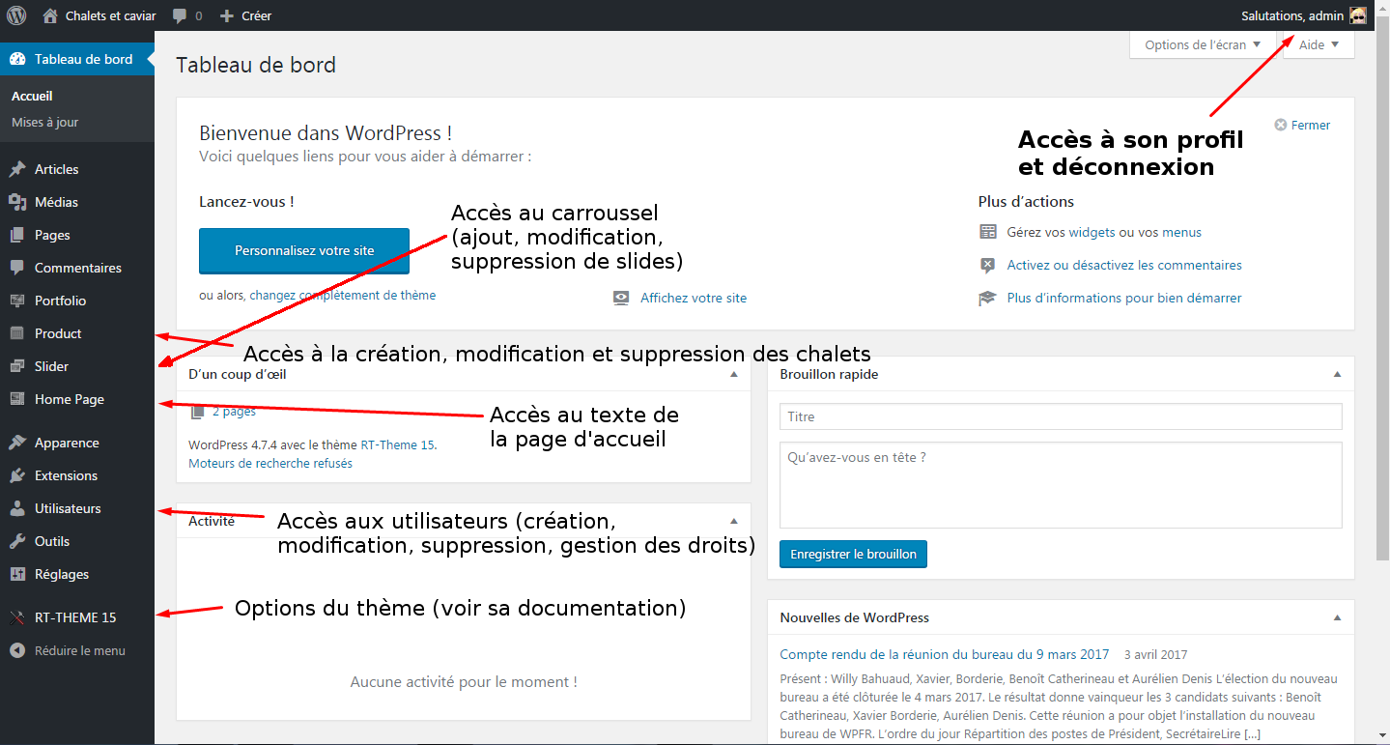

Droits

Droits de l’administrateur et de son équipe
L’administrateur et son équipe possèdent tous les droits sur le panneau d’administration. Ils peuvent notamment gérer les utilisateurs, éditer le contenu du site, ainsi qu’ajouter, modifier ou supprimer n’importe quel chalet.

Droits des collaborateurs
Les collaborateurs ont des droits restreints comparément à l’administrateur et à son équipe.
Ils peuvent créer des chalets et modifier ou supprimer les chalets qu’ils ont créés. Par ailleurs, ils ne peuvent que consulter les chalets créés par les autres utilisateurs.
D’un point de vue des visiteurs du site, les chalets créés par vos collaborateurs ne seront pas différenciés de ceux créés par l’administrateur ou son équipe.

Gestion des chalets

Ajouter un chalet
Cliquez sur Product sur le menu à gauche, puis Add New.
Sur la page de formulaire qui s’ouvre, ajoutez un titre (le nom du chalet) et sa description complète juste en dessous.
A droite, attribuez une catégorie (location ou vente) au chalet. Vous pouvez lui mettre les deux si vous le voulez. N’en mettre aucune l’empêchera d’être affiché.

La section « RT-THEME 15 Product Options » vous permet d’ajouter des informations au chalet :
- Product Image Url : url vers la photo du chalet. Vous pouvez spécifier une adresse ou en ajouter en cliquant sur le bouton « Upload ». Attention ! Préférez des images qui ne soient pas trop grandes ni lourdes pour ne pas gêner les visiteurs du site.
- Short Description : courte description affichée dans la liste des chalets.
- Other images for this product (optionnel) : ligne par ligne, vous pouvez ajouter des photos supplémentaires du chalet
- les sections dessous (optionnelles) permettent d’ajouter des fichiers, ce qui ne devrait pas vous intéresser. Pour plus d’informations, rendez-vous dans la documentation du thème.
- les sections Free Tab (Name et Content) (optionnelles) vous permettent d’afficher des onglets qui permettront de diviser les informations des chalets au lieu de toutes les écrire en un seul bloc. Essayez pour en avoir un aperçu.
- Order Button (optionnel) : cliquez dessus si vous souhaitez qu’un bouton soit ajouté à l’annonce.
- Order Button Link (optionnel) : spécifie l’url cible du bouton
- Custom Order Button Test (optionnel) : spécifie le texte du bouton

Une fois les champs complétés, retournez en haut de page et cliquez sur « Publier » à droite.
Et voila ! Votre chalet est désormais visible sur le site !

Modifier un chalet
Cliquez sur Product sur le menu à gauche, puis Product (un peu plus bas).
Ici vous verrez la liste des chalets.
Survolez le nom du chalet que vous souhaitez éditer, puis cliquez sur Modifier.
Pour le modifier, suivez les mêmes étapes que celles de création de chalet, décrites ci-dessus.

Supprimer un chalet
Cliquez sur Product sur le menu à gauche, puis Product (un peu plus bas).
Ici vous verrez la liste des chalets.
Survolez le nom du chalet que vous souhaitez éditer, puis cliquez sur Corbeille.

Modification de la page d’accueil
Cliquez sur Home Page sur le menu à gauche.
Sur la page qui s’ouvre, vous pouvez voir les différents contenus de la page d’accueil (hormis le carrousel).

Ajouter du contenu
Cliquez sur « Add New Box » en haut, puis ajoutez lui un titre et une description. A droite, vous pouvez ajouter une image mise en avant (optionnelle, visible au dessus du contenu). Dessous, vous trouverez des options supplémentaires :
- Layout Options vous permet de spécifier quelle place devrait prendre ce nouveau contenu. Par exemple, 1:2 attribue au contenu la moitié de l’espace de texte (comme la citation visible en bas à droite de la page d’accueil par défaut), tandis que 1:1 lui attribue toute sa largeur (comme le texte d’introduction sous le carrousel).
- Custom Link et Custom Link Text (optionnels) vous permettent d’ajouter un url en dessous de votre contenu et de spécifier son texte.

Une fois terminé, cliquez sur Publiez. Votre nouveau contenu est maintenant visible sur la page d’accueil !

Modifier un contenu
Survolez le titre d’un contenu et cliquez sur Modifier. Suivez ainsi les mêmes étapes que ci-dessus pour modifier le contenu.

Supprimer un contenu
Survolez le titre d’un contenu et cliquez sur Corbeille.

Modification du carrousel
Cliquez sur Slider sur le menu à gauche.
Sur la page qui s’ouvre, vous pouvez voir les différentes slides du carrousel.

Ajouter une slide
Cliquez sur « Add New» en haut, puis ajoutez lui un titre et un texte. Si vous ne souhaitez en mettre aucun, décochez « Title and Texts ». A droite, ajoutez l’image mise en avant qui sera utilisée comme image du slide. Le champ Custom Link rendra cliquable la slide, redirigeant votre visiteur vers l’url spécifiée.

Une fois terminé, cliquez sur Publiez. Votre nouvelle slide est maintenant visible sur la page d’accueil !

Modifier un slide
Survolez le titre d’un slide et cliquez sur Modifier. Suivez ainsi les mêmes étapes que ci-dessus pour modifier le slide.

Supprimer un slide
Survolez le titre d’un slide et cliquez sur Corbeille.

Retirer le slider
Survolez RT-THEME15 sur le menu à gauche, puis cliquez sur Slider Options. Décochez ensuite l’option « Turn On/Off Slider ».
Pour plus d’informations sur les autres options, rendez-vous sur la documentation du thème.

Gestion des utilisateurs
Cliquez sur Utilisateurs sur le menu à gauche.
Sur la page qui s’ouvre, vous pouvez voir les différents utilisateurs pouvant se connecter au panneau d’administration du site.

Ajouter un utilisateur
Cliquez sur « Ajouter» en haut, puis complétez le formulaire.
Le rôle qui lui est attribué déterminera ses permissions sur le panneau d’administration, ainsi ce qu’il peut y voir. Vous pouvez retenir les 3 rôles suivants :
- Auteur : possède les droits de création, modification et suppression de ses propres chalets et slides. Ce rôle convient aux collaborateurs.
- Editeur : possède les droits de création, modification et suppression de n’importe quel chalet, slide et page. Ce rôle peut être utilisé pour modifier relativement en profondeur le site.
- Administrateur : possède tous les droits. A ne donner qu’à des personnes de confiance.

Une fois terminé, cliquez sur Ajouter un utilisateur pour le créer.

Modifier un utilisateur
Survolez le nom d’un utilisateur et cliquez sur Modifier. Suivez ainsi les mêmes étapes que ci-dessus pour modifier l’utilisateur.

Supprimer un utilisateur
Survolez le nom d’un utilisateur et cliquez sur Supprimer.

Informations additionnelles et mises en garde

Version de Wordpress installée : 4.7.4
Version de RT-THEME 15 installée : 2.5.4

Il est déconseillé de faire des mises à jours de Wordpress ou des composants du site (dont le thème) étant donné que certaines fonctionnalités risqueraient de ne plus fonctionner.

